18^{ο} Δημοτικό Σχολείο Καρδίτσας-Ευρωπαϊκή Ημέρα Γλωσσών
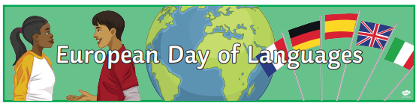
Η 26^{η} Σεπτεμβρίου έχει καθιερωθεί ως Ευρωπαϊκή Ημέρα Γλωσσών με πρωτοβουλία του Συμβουλίου της Ευρώπης και με την υποστήριξη της Ευρωπαϊκής Ένωσης. Πρόκειται για μία πανευρωπαϊκή εκστρατεία προώθησης της εκμάθησης γλωσσών, της διαπολιτισμικής κατανόησης και της ανάδειξης του πολιτιστικού πλούτου της Ευρώπης.
Λόγω των έκτακτων καιρικών συνθηκών, η ημέρα αυτή μας βρήκε να λειτουργούμε με τηλεκπαίδευση. Έστω και έτσι, όμως, τονίσαμε την αξία του να μαθαίνουμε ξένες γλώσσες καθώς και του να ερχόμαστε σε επαφή με πολιτιστικά στοιχεία των λαών που μιλάνε αυτές τις διαφορετικές γλώσσες.
Με τους μικρότερους μαθητές/τριες συζητήσαμε γιατί αξίζει να μάθουμε μία ξένη γλώσσα, μάθαμε να χαιρετάμε σε άλλες γλώσσες, τραγουδήσαμε, παρακολουθήσαμε βίντεο και χρησιμοποιήσαμε μαριονέτες για να κάνουμε απλούς διαλόγους στα αγγλικά.
Οι μεγαλύτερες τάξεις παρακολούθησαν σχετικές παρουσιάσεις και με τη βοήθεια ψηφιακών εργαλείων και την υποστήριξη των εκπαιδευτικών τους παρήγαγαν συνεργατικό ψηφιακό υλικό. Συγκεκριμένα,
- οι μαθητές/τριες του Ε1, δημιούργησαν τους παρακάτω συνεργατικούς πίνακες (padlets)
Ευρωπαϊκή Ημέρα Γλωσσών (padlet.com)
Ευρωπαϊκή Ημέρα Γλωσσών (χάρτης) (padlet.com)
- και οι μαθητές/τριες των ΣΤ1 και ΣΤ2 κατασκεύασαν τα παρακάτω συννεφόλεξα με τη λέξη ‘φίλος’ γραμμένη σε διάφορες ευρωπαϊκές γλώσσες.

